**高一年级生物学第8课时《寻找基因之路（6）——单元复习》**

**单元总结**

**一、章知识网络**

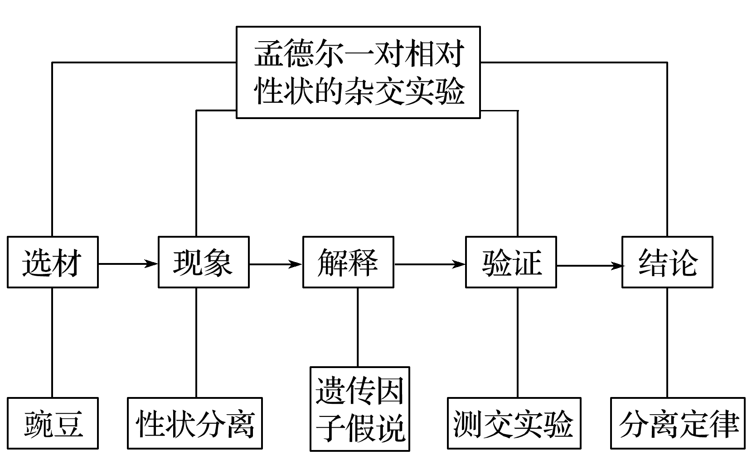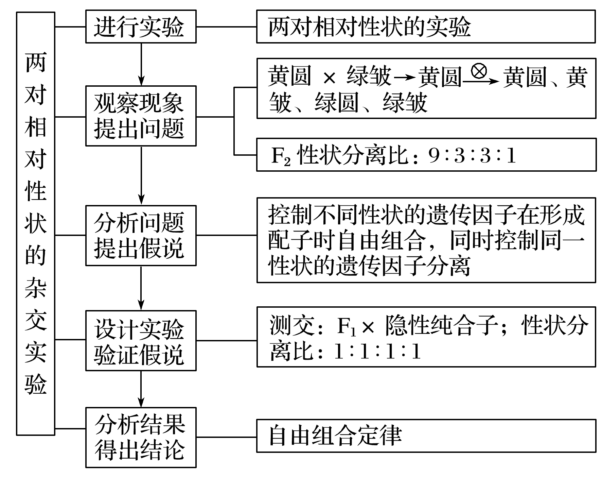

**二、要点总结**

**（一）遗传学实验的科学杂交实验方法步骤**

答：

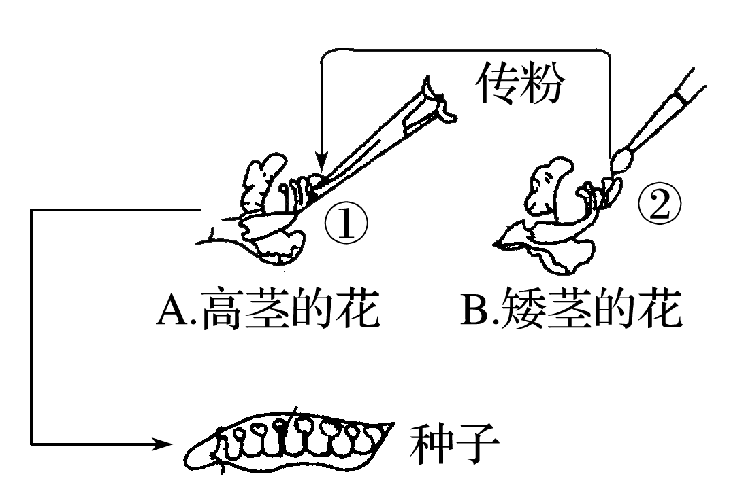

图中①为去雄：除去未成熟花的全部雄蕊

　↓

套袋隔离：套上纸袋，防止外来花粉干扰

　↓

图中②为人工授粉：雌蕊成熟时将另一植株的花粉撒在去雄花的雌蕊柱头上

　↓

再套袋隔离：保证杂交得到的种子是人工授粉后所结出的。

**（二）孟德尔获得成功的原因**

1选择恰当的实验材料（豌豆：自花传粉、闭花授粉、各品种间有一些稳定的容易区分的多对相对性状）；

2相对性状→多对相对性状；

3应用统计学原理对实验结果进行分析；

4实验程序严谨：问题→实验→假设→验证→结论。

**（三）分离定律的内容**

在生物体细胞中，控制同一性状的遗传因子成对存在，不相融合；在形成配子时，成对的遗传因子发生分离，分离后的遗传因子分别进入不同的配子中，随配子遗传给后代。

**（四）基因自由组合定律的内容（见教材12页）**

**（五）分离定律的应用**

1.相对性状显隐性的判断

(1)根据定义直接判断：具有一对相对性状的两纯合亲本杂交，若后代只表现出一种性状，则该性状为显性性状。

(2)根据子代性状分离比判断：表现型相同的两亲本杂交，若子代出现3∶1的性状分离比，则亲本性状为显性性状。

2.纯合子与杂合子的判定方法

(1)自交法：此法主要用于植物，而且是最简便的方法。

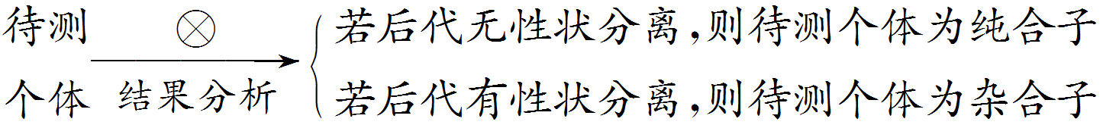

(2)测交法：待测对象若为雄性动物，注意与多个隐性雌性个体交配，以产生更多的后代个体，使结果更有说明力。

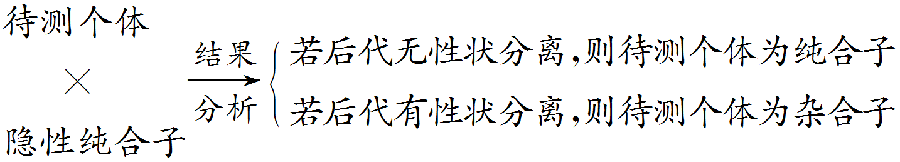

(3)花粉鉴定法：非糯性与糯性水稻的花粉遇碘液呈现不同颜色。如果花粉有两种，且比例为1∶1，则被鉴定的亲本为杂合子；如果花粉只有一种，则被鉴定的亲本为纯合子。此法只适用于一些特殊的植物。

**（六）遗传定律的验证方法**

|  |  |
| --- | --- |
| 验证方法 | 结论 |
| 自交法 | F1自交后代的分离比为3∶1，则符合基因的分离定律 |
| F1自交后代的分离比为9∶3∶3∶1，则符合基因的自由组合定律。 |
| 测交法 | F1测交后代的性状比例为1∶1，则符合分离定律。 |
| F1测交后代的性状比例为1∶1∶1∶1，则符合基因的自由组合定律。 |
| 花粉鉴定法 | F1若有两种花粉，比例为1∶1，则符合分离定律 |
| F1若有四种花粉，比例为1∶1∶1∶1，则符合自由组合定律 |

**三、学法指导**

(一)弄懂概念及概念间关系

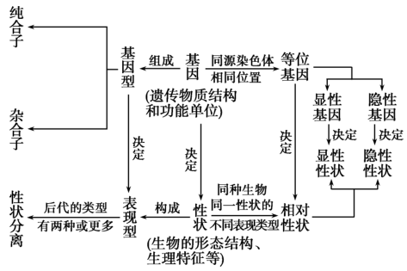

（二）学会一种科研方法——“假说——演绎法”

（三） 掌握一种解题思路

1 写相对性状

2 判断显隐性

3 推断基因型

4 分析每一对